Tipo de simulacro:
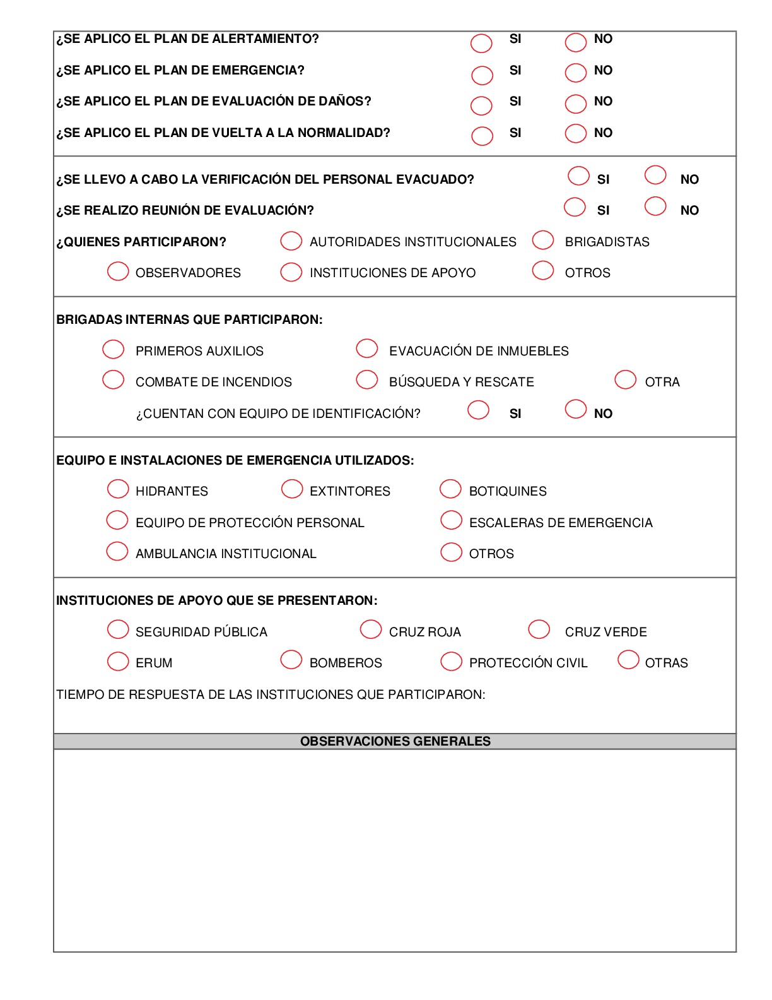
Fecha de realización de simulacro:

Evaluó simulacro

Nombre y firma

